ABC de la Souplesse avec Chantal Bardier

- Placez-vous dans la position pour l’étirement choisi et vérifiez votre posture globale ainsi que l’alignement de votre bassin (neutre).
- Ne bloquez pas vos articulations (genoux et coudes).
- Assurez-vous de débuter votre étirement avec ZÉRO tension.
- Bougez pour trouver la première tension sans douleur (+- 4/10) et conservez la position pendant 30-40 secondes et plus, ou jusqu’à la sensation de diminution ou disparition de la tension.
- Progressez de la même façon pour une 2e et 3e étape, si désiré et si le temps vous le permet (faites l’autre côté si applicable).
- Respirez profondément et lentement (8-10 sec. par respiration) en laissant gonfler naturellement l’abdomen et en ouvrant les côtes.
- Relaxez votre visage, votre mâchoire, vos épaules et détendez-vous : pour améliorer votre souplesse, la douceur est toujours de mise!

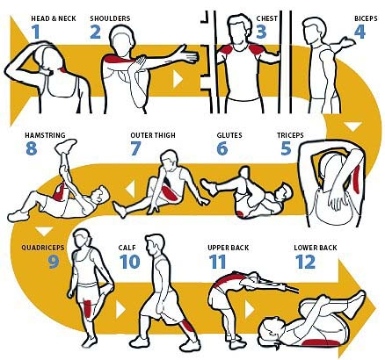
Bonne Session!

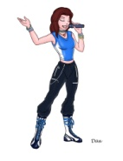

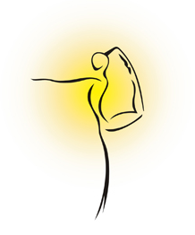
Chantal Bardier, professionnelle de la mise en forme
Certifiée en entraînement individuel et cours de groupe :
Pilates, Yoga, Musculation, Ballon suisse, Spécialiste Corps-Esprit et Conditionnement Physique pour aînés
(514) 356-3491 cbardier@sympatico.ca et sur Facebook !

